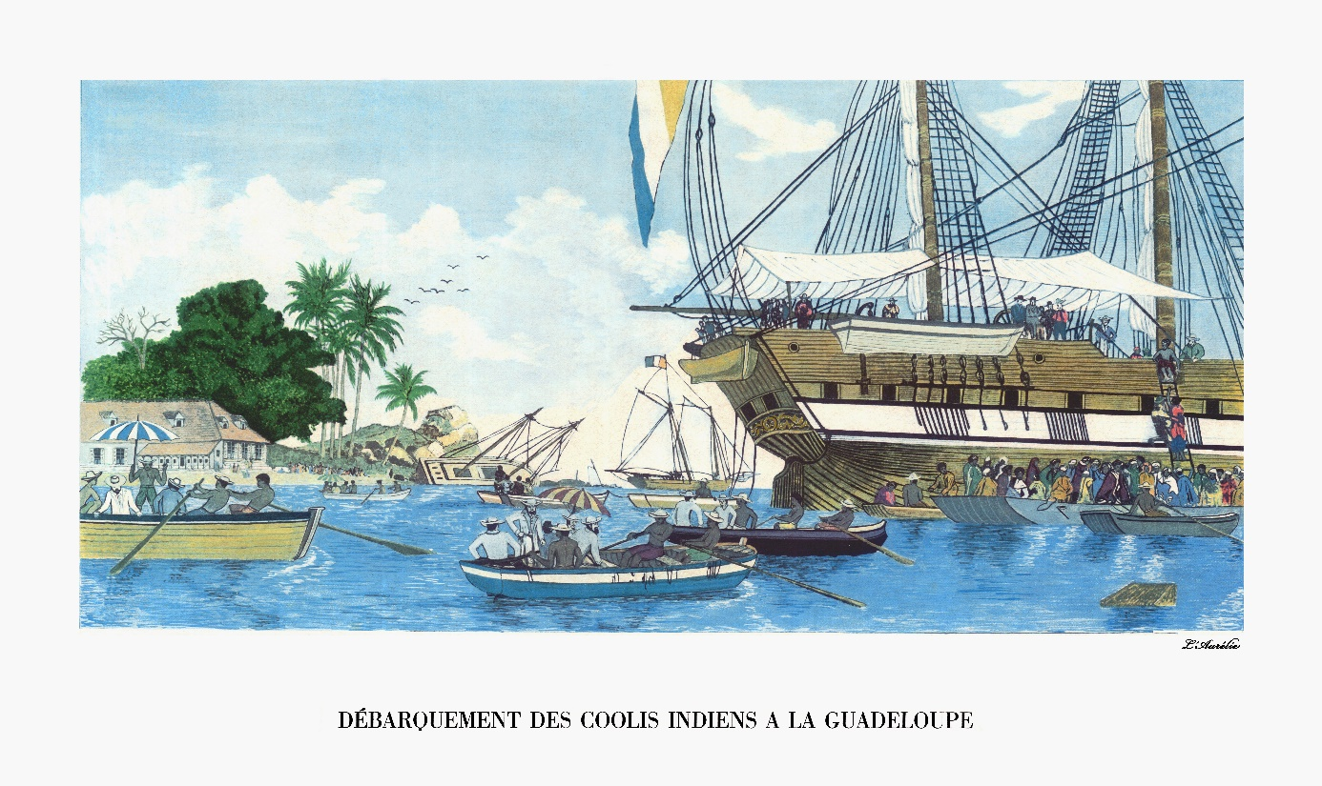
1854 - IMMIGRATION INDIENNE EN GUADELOUPE – 1889
1854
EN ATTENDANT L’Aurélie…
QUELQUES DISPOSITIONS PRISES EN AMONT
J.C.

Avant que, fin décembre 1854, l’Aurélie ne débarque en Guadeloupe le tout premier convoi indien, ce même voilier avait déjà livré à la Martinique son premier contingent,un an et demi plus tôt ; précisément le 6 mai 1853.
Or il semble qu’initialement destiné à la Guadeloupe, ce convoi de 1853 aurait été dérouté vers la Martinique car fort peu de potentiels engagistes guadeloupéens avaient formulé des demandes d’immigrants indiens ; mais également parce que le financement de ce convoi indien inaugural semblait mieux assuré par les engagistes martiniquais qui, de surcroit, étaient plus nombreux à solliciter des engagés indiens.
A noter également que la Martinique avait déjà une expérience du travailleur immigré indien, puisque plusieurs dizaines d’Indiens anciennement engagés sur des habitations de colonies anglaises voisines (1) - singulièrement voisines de la colonie française de la Guyane - avaient trouvé des réengagements en Martinique avant l’arrivée de l’Aurélie le 6 mai 1853.
Au cours des mois qui suivirent cette première arrivée de l’Aurélie en mer des Antilles début mai 1853, d’autres coolie ships arrivèrent en Martinique en sorte que lorsque, un an et demi plus tard, l’Aurélie revint aux Antilles - cette fois en Guadeloupe - un millier d’Indiens environ travaillaient déjà sur des habitations martiniquaises.
Au cours des 20 mois qui précédèrent ce second voyage de l’Aurélie, l’on prépara également, avec plus d’organisation, l’arrivée en Guadeloupe de ce premier convoi indien. Les quelques coupures de presse de l’année 1854 qui suivent racontent, d’une façon ou d’une autre, quelques aspects de l’organisation administrative du convoi de l’Aurélie destiné à la Guadeloupe :
--------------------------
Notes
- L’immigration indienne commence en 1838 dans les colonies anglaises de la Caraïbe, précisément au Guyana.

- 25 Mars 1854
AVIS D’UNE POSSIBLE EXONERATION DE L’ARMATEUR DE L’Aurélie DE SON OBLIGATION D’INTRODUIRE DU RIZ EN GUADELOUPE POUR LA RATION ALIMENTAIRE DES ENGAGES ET DES LEURS
A cette époque, une disette menace la colonie dite des ‘ établissements français de l’Inde’ par suite de l’insuffisance de la récolte de riz et il est envisagé de délier l’armateur de l’Aurélie de son obligation d’introduire du riz en quantité déterminée au profit des immigrants indiens de la Guadeloupe. Instruction est donc donnée au gouverneur de cette colonie d’anticiper cette possible insuffisance de riz attendu par l’Aurélie en important, le cas échéant,du continent américain ; en dérogation du système de l’exclusif.
Synthèse d’une dépêche ministérielle du 25 mars 1854 intégralement accessible (page 112) en ligne
https://gallica.bnf.fr/ark:/12148/bpt6k9810697d

- 13 Juillet 1854
DECISION DE FINANCER SUR FONDS PUBLICS LA DETTE PRIVEE DES ENGAGISTES GUADELOUPEENS CONCERNES ENVERS L’ARMATEUR-INTRODUCTEUR DU CONVOI DE L’Aurélie.
Les premiers textes – 1852 - qui, après l’abolition, organisaient l’engagisme prévoyaient la possibilité que des fonds publics puissent supporter, en tout ou partie, la dette privée des engagistes admis à la répartition d’un convoi envers l’armateur-introducteur de ce convoi.
C’est au cours de cette même année 1852 que l’Etat avait ‘sous-traité’ à un armateur (le capitaine Blanc, armateur de l’Aurélie) l’introduction de 4000 cultivateurs indiens en Guadeloupe et Martinique à un prix convenu per capita quoique financé sur fonds publics d’Etat.
Or, il se trouva que, le 17 mars 1854, un arrêté du gouverneur de la Guadeloupe institua - au titre de la fiscalité locale guadeloupéenne - une taxe de l’immigration et du travail ce qui eut pour effet d’alourdir la charge financière théorique de l’engagiste pour chaque Indien du convoi qu’il engageait.
Le gouverneur considéra alors qu’il était « …nécessaire d’assister les propriétaires dans la conclusion des premiers engagements d’immigrants indiens », et arrêta en conséquence un dispositif de subventionnement ad hoc.
Ce dispositif est accessible (pages 216/217) en ligne :
https://gallica.bnf.fr/ark:/12148/bpt6k9810697d

- 28 Août 1854
AVIS DE L’IMMINENCE DU DEPART DE L’AURELIE DE PONDICHERY CAP SUR LA GUADELOUPE
L'Aurélie, capitaine Granier, a fait voile de Karikal le 14 juin, pour la Réunion, ayant à bord 3,000 balles de riz et. 364 immigrants Coolies.

On attend son retour à Pondichéry vers le 15 août, où ses Indiens et ses riz pour la Guadeloupe sont déjà préparés.

Avis publié dans la Gazette Officielle de la Guadeloupe du 25 août 1854 – page 3.
Accessible en ligne : https://gallica.bnf.fr/ark:/12148/bpt6k56228486

Cet avis reproduit celui initialement publié dans la presse officielle de Pondichéry et repris dans différents journaux français ; la source ici citée par la Gazette Officielle de la Guadeloupe est le journal France d’Outre-Mer.A noter :la mention du riz que les textes régissant l’immigration indienne dans le cadre de l’engagisme rendaient obligatoire dans la composition de la ration alimentaire des immigrants indiens.A noter également que la crainte exprimée dans la dépêche du 25 mars s’avère non fondée : ‘…les riz pour la Guadeloupe sont déjà préparés’ à Pondichéry en vue du départ de l’Aurélie pour la Guadeloupe.

- 30 Septembre 1854

ETAT DES DEMANDES D’IMMIGRANTS INDIENS
PARVENUES A L’ADMINISTRATION DE LA GUADELOUPE AU 30 SEPTEMBRE 1854

En amont de l’arrivée de l’Aurélie, une gestion désormais plus efficiente du besoin guadeloupéen de bras indiens, singulièrement en termes quantitatifs, devait permettre de budgétiser ce premier convoi guadeloupéen et déclencher le long processus allant du recrutement et du pré-engagement en Inde à la répartition des engagés entre habitations guadeloupéennes demanderesses.
Dès lors,périodiquement mis à jour et publié dans la presse officielle guadeloupéenne, l’état des ‘…demandes d’immigrants indiens reçues par l’administration’deviendra un outil de gestion administrative indispensable et, aujourd’hui, une utile source documentaire ; accessibles en ligne, voir (sources), les deux états couvrant la période du 12 juillet au 30 septembre 1854 élaborés en vue de la répartition du convoi inaugural de l’Aurélie deux mois plus tard.
Réalisé à partir d’une partie des données autrement présentées de ces deux états, le tableau qui suit esquisse les premiers contours d’une carte de la Guadeloupe des grands foyers de peuplement indien, dès le stade initial du convoi inaugural de l’Aurélie’. L’effectif réel de ce convoi – 312 immigrants – s’étant cependant avéré sensiblement moins élevé que les 518 recensés par ces deux états de demandes, l’administration dut procéder à des arbitrages et à une répartition à peine différente (voir notamment envoi courriel du 23 août 2020 qui reproduit cette répartition)
REPRARTITION GEOGRAPHIQUE REFLETEE PAR LES DEMANDES FORMULEES 30 SEPTEMBRE 1854
(Convoi de l’Aurélie attendu)

 | COMMUNES DE  SITUATION DES  HABITATIONS  DEMANDERESSES DE  TRAVAILLEURS IMMIGRES  (engagés) INDIENS  +  Nombre de ces habitations |  | Ventilation  par  habitation  ------ | Demandes d’immigrants indiens reçues par l’administration du 12 juillet au 15 août 1854 |  | Demandes d’immigrants indiens reçues par l’administration du 15 août au 30septembre 1854
 | ABYMES |  |  | 35 |  | Néant | 35
 |  |  | 20
 |  |  | 15
 | BAIE-MAHAULT |  |  | 52 |  | Néant | 52
 |  |  | 20
 |  |  | 20
 |  |  | 12
 | BAILLIF |  |  | 44 |  | Néant | 44
 |  |  | 24
 |  |  | 20
 | B/TERRE(extra-muros) |  |  | 40 |  | Néant | 40
 |  |  | 10
 |  |  | 20
 |  |  | 10
 | CANAL(petit) |  |  | 20 |  | Néant | 20
 |  |  | 20
 | CAPESTERRE |  |  | 70 |  | Néant | 70
 |  |  | 10
 |  |  | 40
 |  |  | 20
 | GOURBEYRE |  |  | 12 |  | Néant | 12
 |  |  | 12
 | MORNE-à- l’EAU |  |  | Néant |  | 10 | 10
 |  |  |  |  | 10
 | MOULE |  |  | 85 |  | 10 | 95
 |  |  | 40
 |  |  | 30
 |  |  | 15
 |  |  |  |  | 10
 | GRAND-BOURG |  |  | 50 |  | Néant | 50
 |  |  | 50
 | HABITANTS (vieux) |  |  | 20 |  | Néant | 20
 |  |  | 20
 | PETIT-BOURG |  |  | Néant |  | 10 | 10
 |  |  |  |  | 10
 | SAINTE-ANNE |  |  | Néant |  | 10 | 10
 |  |  |  |  | 10
 | SAINT-FRANCOIS |  |  | Néant |  | 10 | 10
 |  |  |  |  | 10
 | SAINTE-ROSE |  |  | Néant |  | 40 | 40
 |  |  |  |  | 40
 |  |  |  | S/Total : 428 |  | S/Total : 90 | TOTAL : 518
Tableau Jack Caïlachon
Sources :
- Etat des demandes d’immigrants indiens reçues par l’administration du 12 juillet au 15 août 1854
https://gallica.bnf.fr/ark:/12148/bpt6k5622847s/f2.image.r=INDIEN%20INDIENNE?rk=107296;4

- Etat des demandes d’immigrants indiens reçues par l’administration du 15 août au 30 septembre 1854
https://gallica.bnf.fr/ark:/12148/bpt6k5622849m/f3.image.r=INDIEN%20INDIENNE?rk=193134;0

- 24 Décembre 1854
AVIS DE L’ARRIVEE EN GUADELOUPE DE L’AURELIE

« On écrit de la Pointe-à-Pitre, le 25 décembre : le navire, l’Aurélie, vient d’arriver à la Pointe-à-Pitre avec un convoi de 312 Indiens– le navire, qui est encore en dehors des passes, a effectué son voyage en 85 jours. Le médecin chargé des visites sanitaires, qui est allé à bord, dit que les coolies sont bien portants et bien constitués ».
Publié dans la Gazette Officielle de la Guadeloupe du 25 décembre 1854
et accessible en ligne (page 5)de https://gallica.bnf.fr/ark:/12148/bpt6k5622858k

Inédit Jack Caïlachon

